Рябко Дмитро ФБ-42мп

Налаштування Config Service:

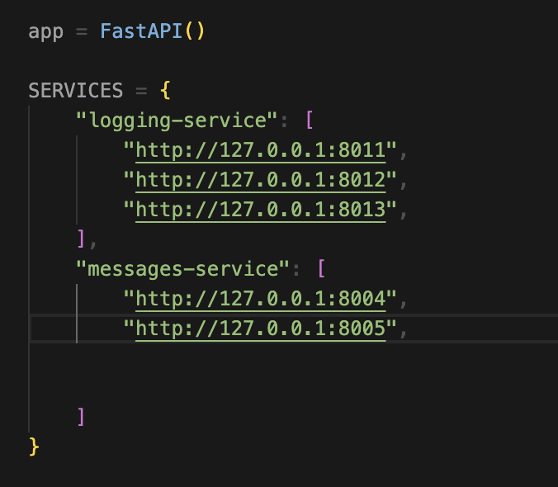

Kafka:

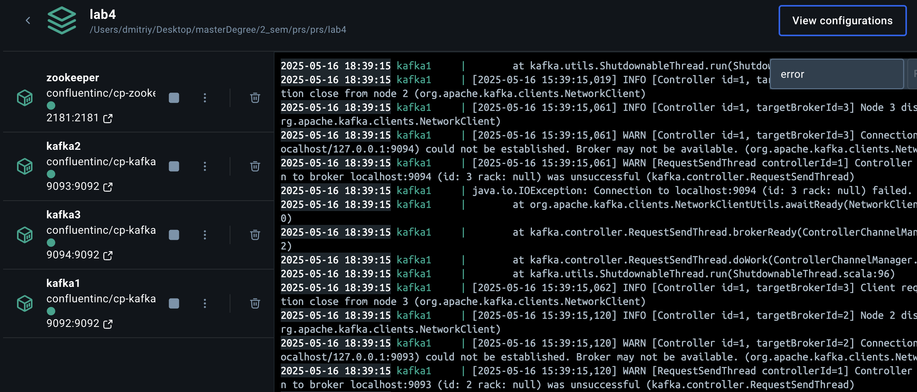

HazelCast:

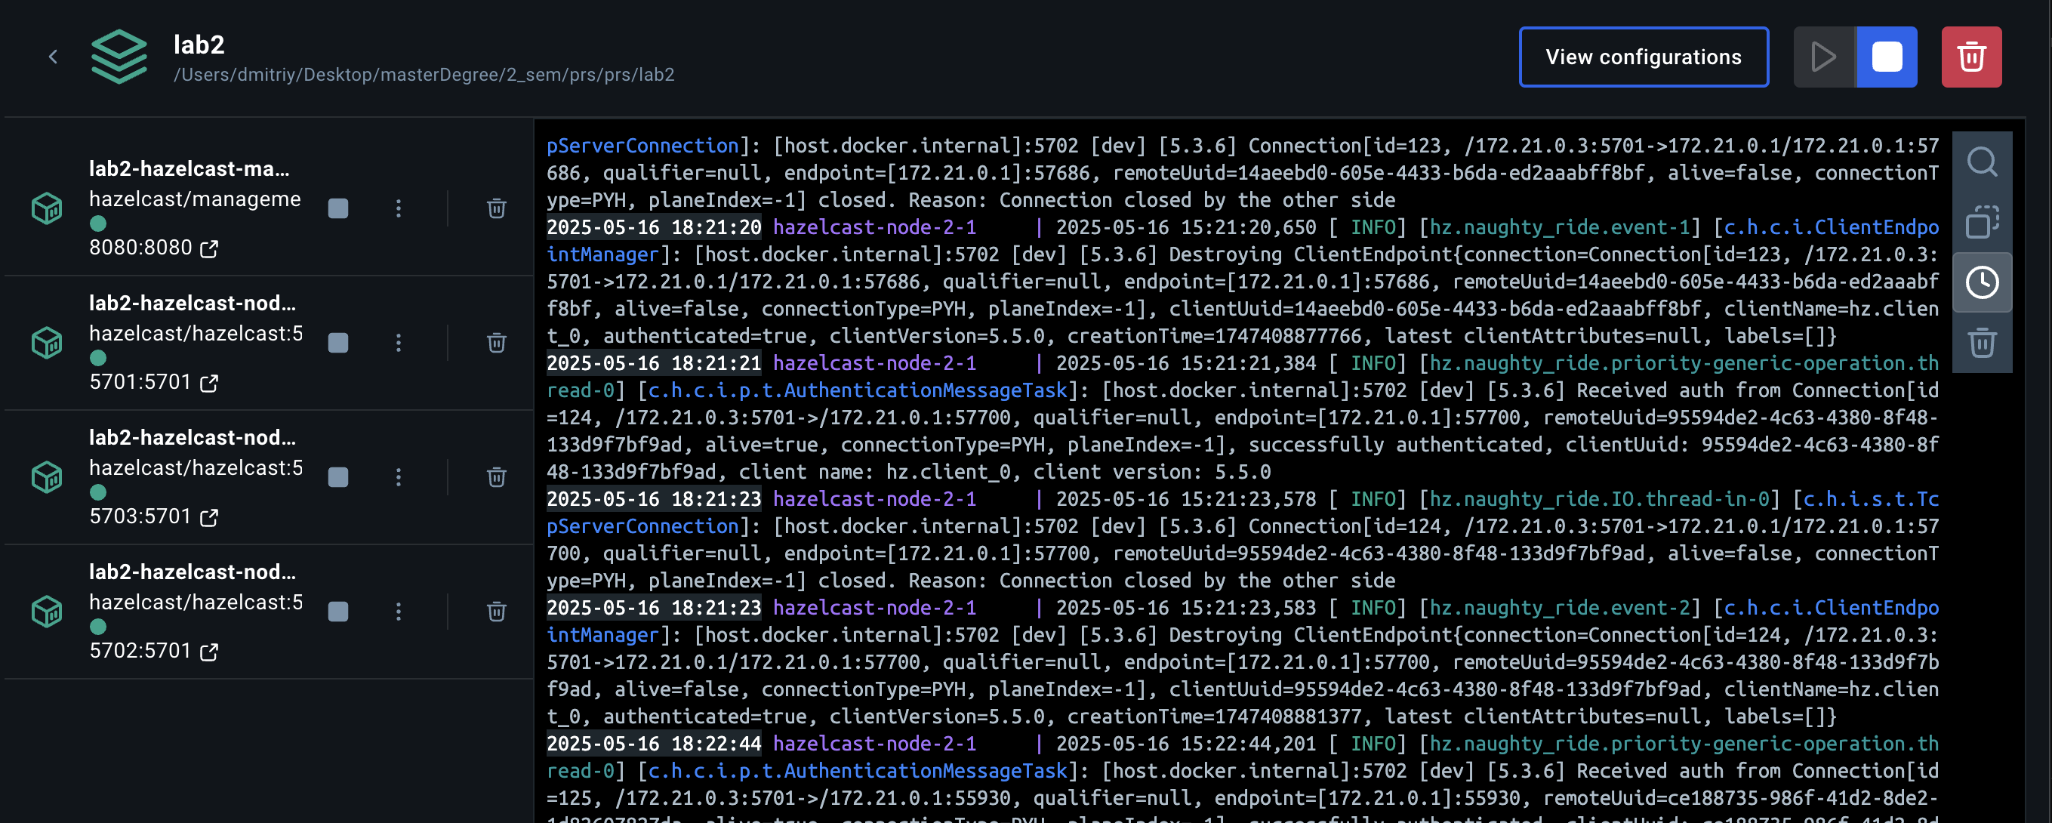

Запуск двох Message Service:

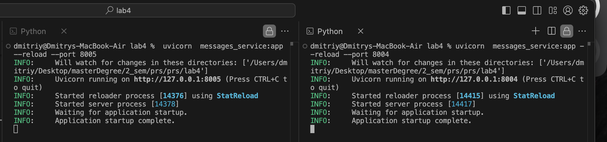

Запуск трьох Logging Service:

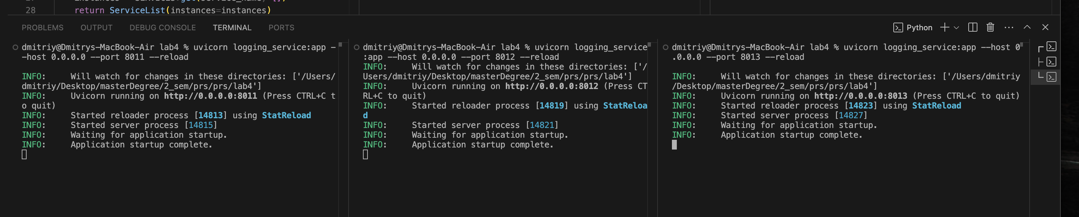

Перевіримо, чи все пусто

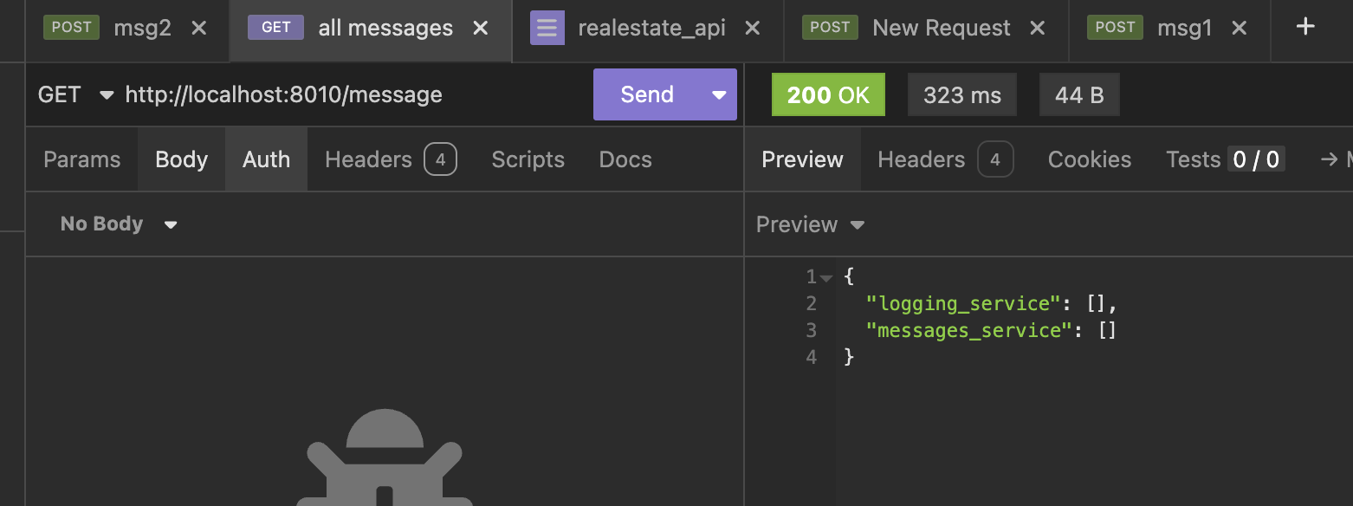

Додамо 10 повідомлень

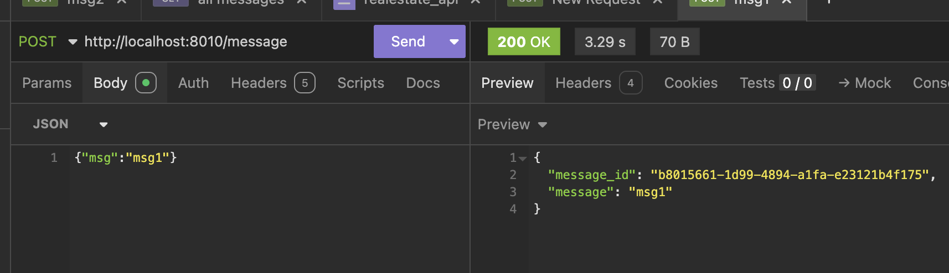

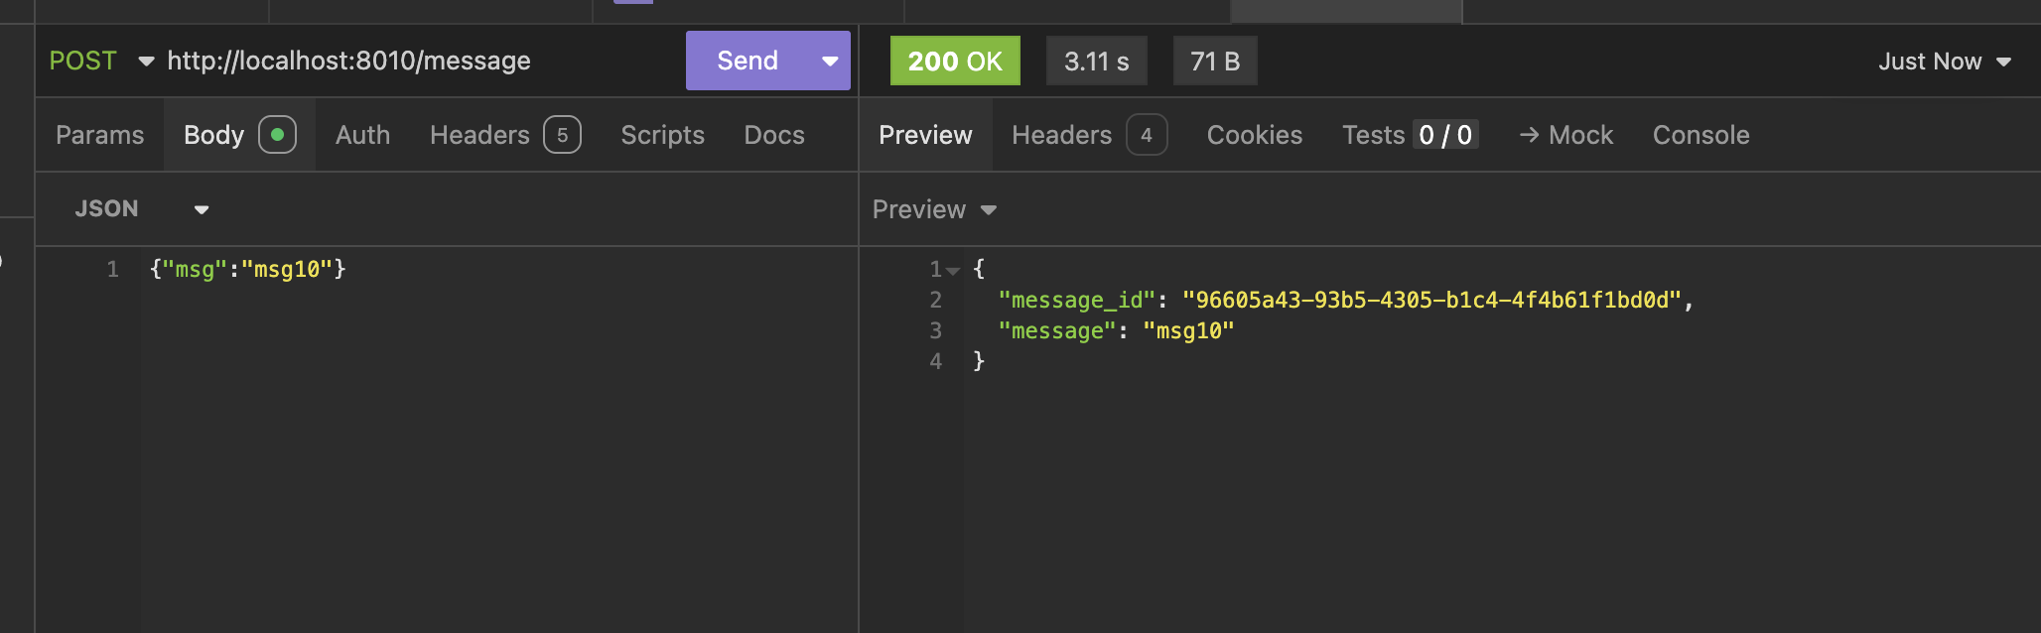

Logging сервіси:

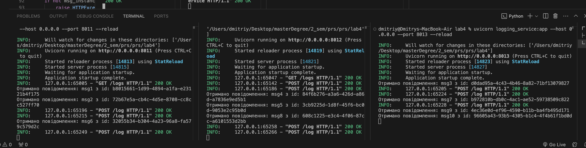

Messages сервіси:

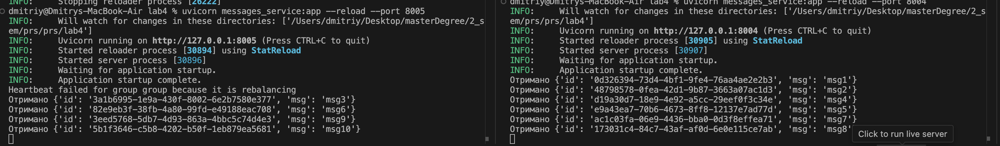

Оскільки у нас partition = 2, то kafka буде майже рівномірно розподілювати повідомлення між нашими consumers (Без партиції кожен consumer отримує копію всіх повідомлень)

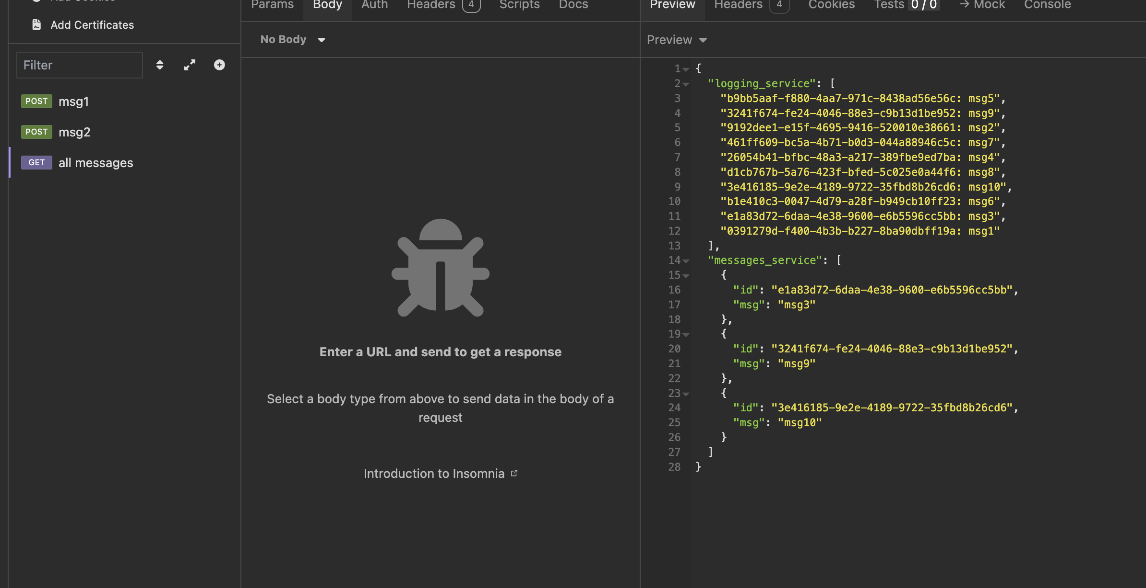

Ось ми бачимо, шо один consumer в своїй пам’яті має тільки певну частину повідомлень

Спробуємо зробити так, щоб наш фасад запросив у іншого консюмера повідомлення

Ось його результат:

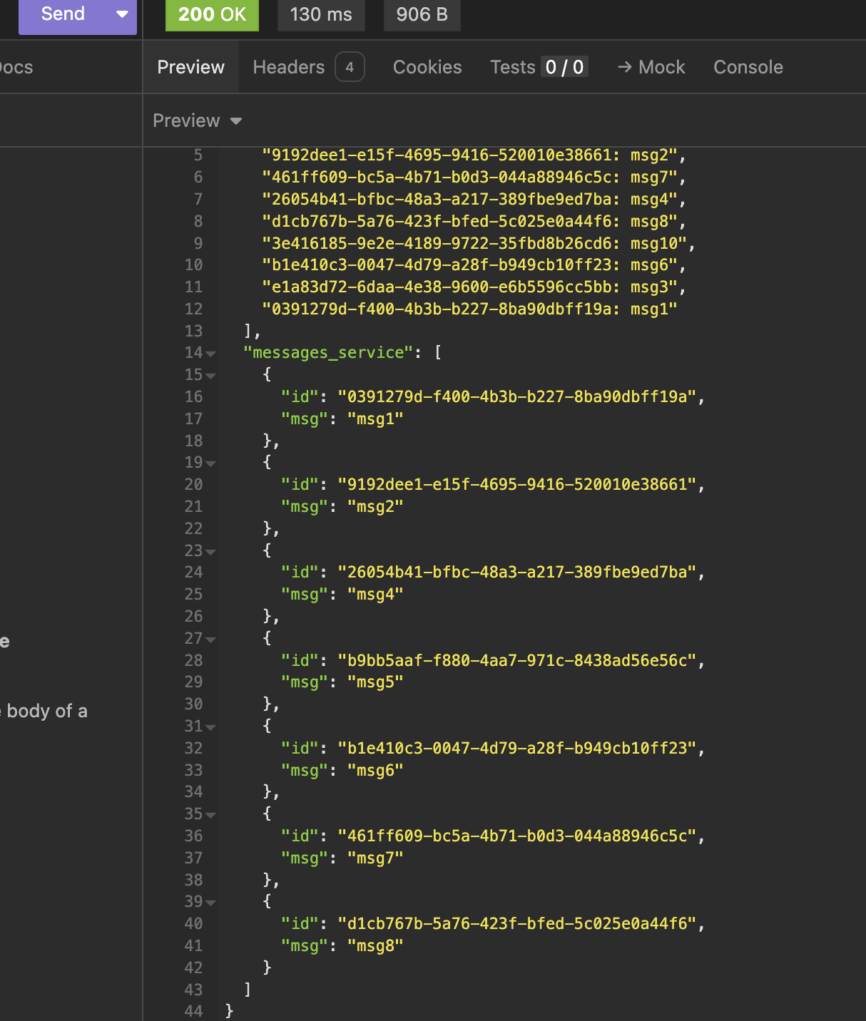

Бачимо, що загалом наші consumers обробили весь пулл повідомлень

Перевірка:

Для цього:

* не запускайте (вимкніть) два екземпляри ***messages-service*** для того щоб повідомлення тимчасово не вичитувались та зберігались у message queue
* відправте 10 (можна і 100) повідомлень через ***facade-service***

Відправимо msg11-msg20:

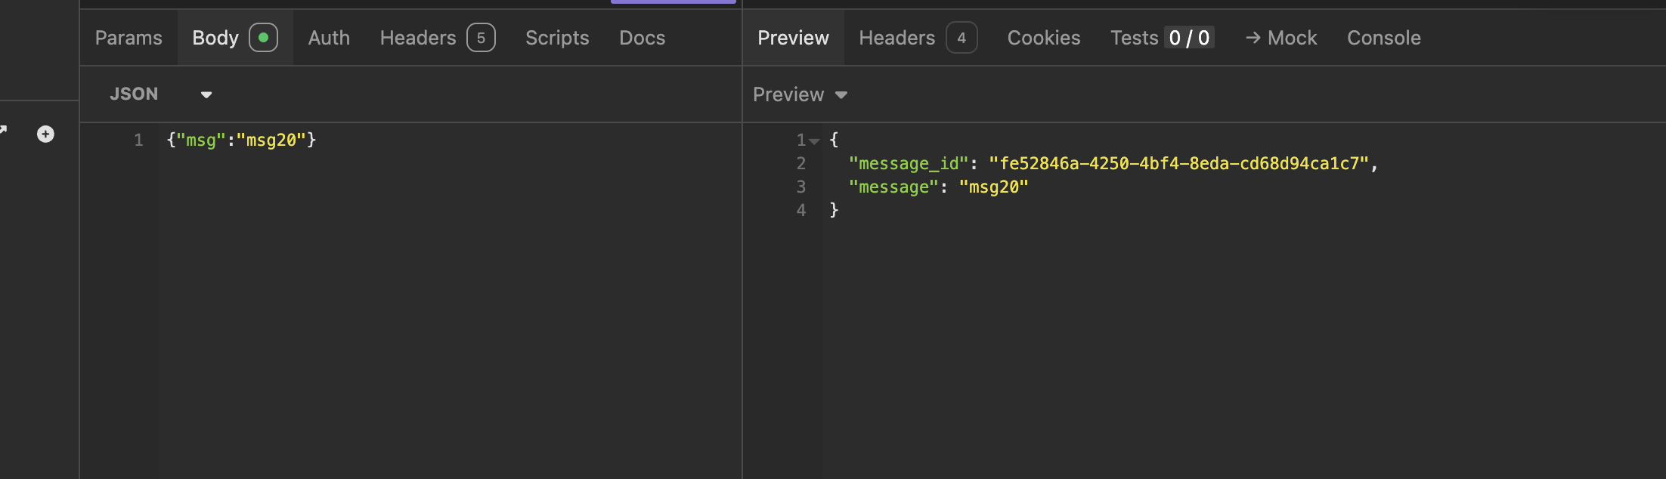

Logging Service:

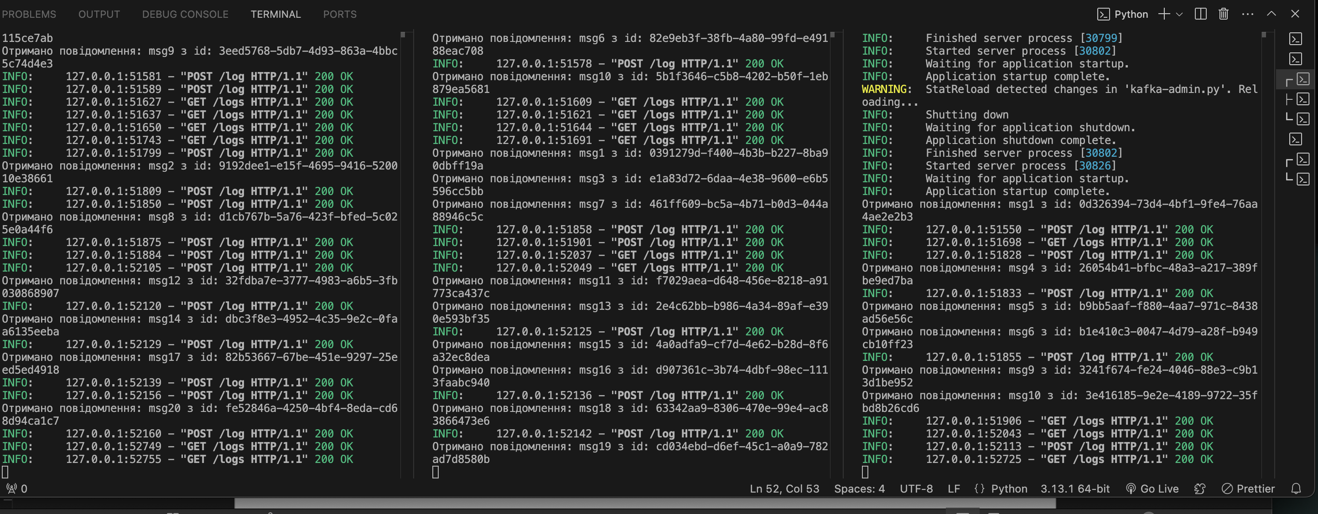

* вимкнить один з серверів (message queue)
  + для Hazelcast це має бути сервер з меншою IP-адресою
  + для Kafkа це має бути т.з. Leader



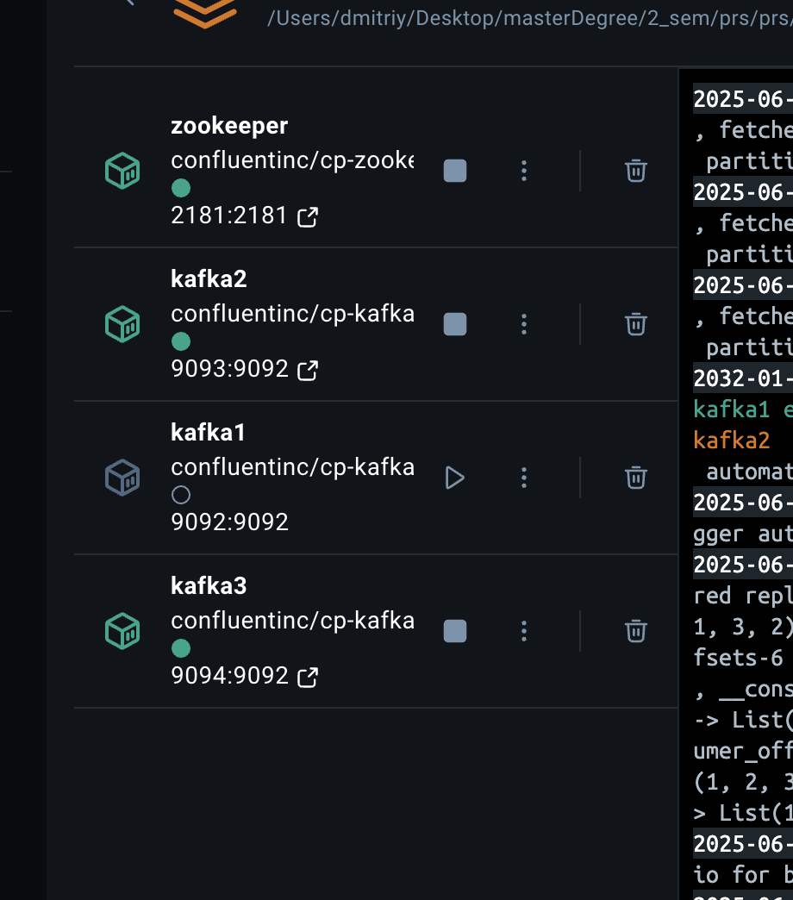

* запустить два екземпляри ***messages-service*** і перевірте що вони отримали всі повідомлення з черги

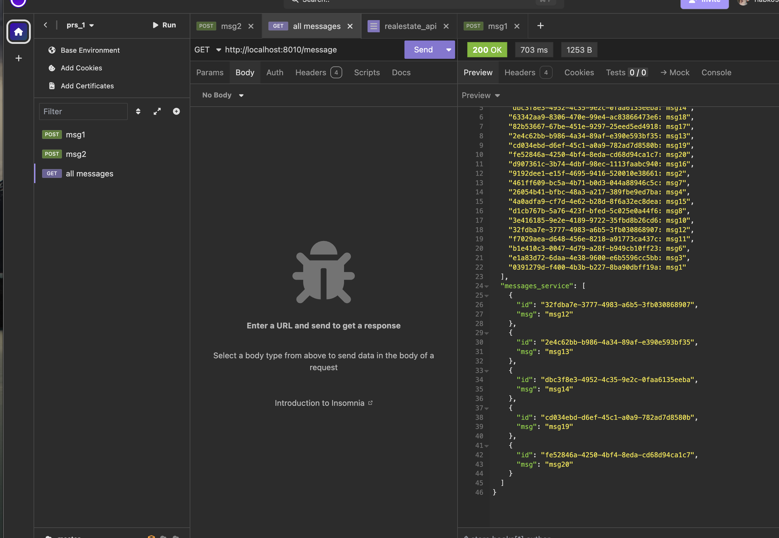

Бачимо одну частину наших нових повідомлень з одного консюмера:

Msg12,13,14,19,20

Спробуємо отримати з іншого консюмера:

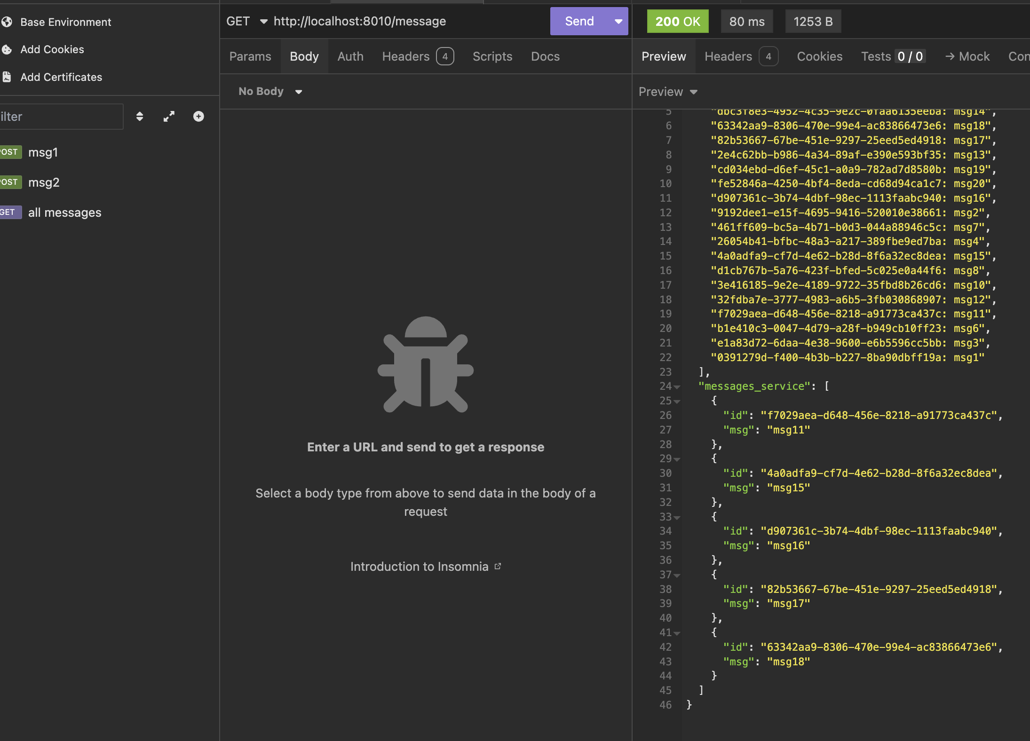

Msg11,15,16,17,18

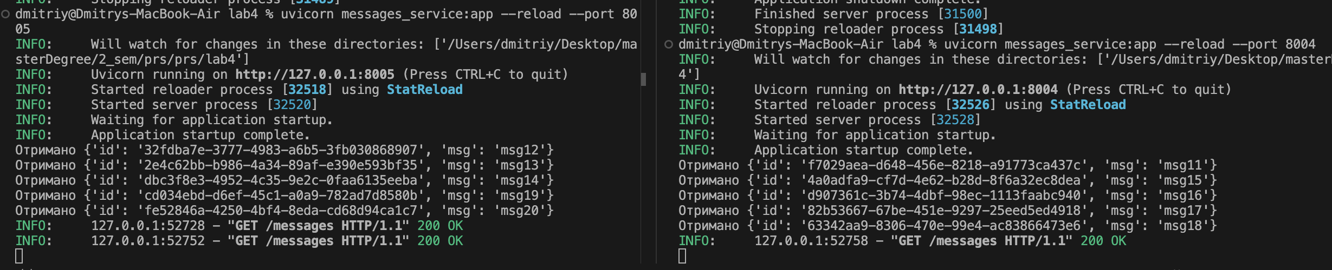

Як бачимо, всі повідомлення на місті.